Aardrijkskunde Opdracht: Earth the making of a planet
Vragen
1. Op welke manier is de aarde ontstaan, ca. 4,6 x 10⁹ jaar BP (before present)?
Doordat de zwaarte kracht rotsen en stof naar een grote rots toe trekt waardoor ze samen komen dat proces duurt miljoenen jaren totdat het ongeveer de grote heeft van de aarde die we nu kenen.
2. Hoe is onze maan ontstaan?
Doordat de jonge planeet Theia op de aarde afkwam en botste waardoor er allemaal rotsen waren die door de zwaarte kracht in een ring worden gebracht net als Saturnus met een grote steen in het midden de maan.
3. Waarom waren meteorieten zo belangrijk voor het vormen van leven op aarde?
Want er zitten kristallen in die water bevatten en water is belangrijk voor het ontstaan van leven
4. Hoe zijn de continenten ontstaan in de enorme uitgestrekte oceanen die de aarde bedekken?
Door vulkaan uitbarstingen waardoor er land ontstaat en dan komen ze bij elkaar waardoor er continenten ontstaan.
5. Waarom zijn de z.g. “blacksmokers” belangrijk voor het vormen van leven op aarde?
Uit de blacksmokers komt een mix van mineralen en gassen plus de chemicaliën van de meteorieten en die zijn samengekomen en leven gecreëerd.
6. Wat is het belang van stromatolieten voor de vorming van leven op aarde?
de stromatolieten veranderen zonlicht naar voedsel (kooldioxide en water naar glucose) en daarbij komt een gas vrij genaamd zuurstof het meest belangrijke ingrediënt voor leven om te kunnen ontstaan. De zuurstof verandert de atmosfeer waardoor we kunnen ademen
7. Hoe zag Rodina eruit?
Rodina was alle stukjes land die er waren aan elkaar verbonden vanaf de oppervlakte was het voor het algemeen vlak met een paar bergen. Een beetje zoals mars
8. Wat was de reden dat Rodina in stukken brak?
De kracht van de warmte brak Rodina in stukken
9. Hoe ontstaat “zure regen” en wat is het positieve en negatieve resultaat op het ontstaan van leven?
Door kooldioxide en water ontstaat er zure regen. Het positieve aan de zure regen is dat de rotsen het absorberen en het negatieve eraan is dat er zoveel kooldioxide uit de atmosfeer wordt opgeslagen in de rotsen dat er niet meer genoeg is om de warmte van de zon vast te houden, waardoor de temperatuur daalt naar -50 graden waardoor er geen leven kan ontstaan.
10. Wat wordt bedoeld met het albedo effect (google.com)
Het albedo effect is de mate van terugkaatsing van zonnestraling door een voorwerp.

11. Hoe eindigde de sneeuwbalaarde?
door vulkanen die uit de grond komen en miljarden tonnen aan kooldioxide in de atmosfeer spuwen normaal zouden de rotsen het absorberen maar nu ze onder het ijs zitten vult het de atmosfeer waardoor de warmte van de zon er niet doorheen kan. De temperatuur stijgt en het ijs smelt
12. Wat wordt verstaan onder de Cambrische explosie?
Het tijdperk waarin leven is ontstaan
13. Hoe kwam het dat Gondwana niet bedekt was met planten?
Doordat de zon dodelijke straling afgeeft het gevolg daarvan is dat er dan niks kan groeien of leven
14. Wat wordt in de bovenste lagen van onze atmosfeer gevormd waardoor leven op aarde mogelijk is?
De Ozon laag wat de dodelijke straling van de zon tegenhoud waardoor er leven mogelijk is op land
15. Hoe kwam het dat de insecten veel groter waren dan vandaag de dag?
Omdat er meer zuurstof is kunnen hun luchtwegen groter zijn en maakt ruimte vrij voor hun lichaam om te groeien.
16. Hoe ontstaat steenkool?
Doordat planten doodgaan en vervalt in dichte drassige lagen en over honderden miljoenen jaren zullen rotsen de lagen bedekken plus de hitte van de kern van de aarde en druk van de rotsen zullen de lagen doden planten transformeren in steenkool.
17. Hoe kwam het dat de Permische extinctie (uitsterven) kon voorkomen?
Doordat 5% van alle dieren onder de grond waren gekropen en alles aten wat ze tegenkwamen
18. Verklaar hoe een locale ramp kan uitlopen op een mondiale ramp?
Door de Siberische uitbarsting komt er as vrij dat over de wereld gaat en dieren dood waardoor ook de atmosfeer er vol mee komt te zitten en er zure regen komt en heeft een verwoestend effect. De atmosfeer wordt warmer waardoor meertjes verdampen en de zuurstof verdween uit de oceanen waardoor al het leven in de oceanen dood is gegaan
19. Wat heeft een eind gemaakt aan het supercontingent Pangea?
Doordat er vulkanen ontstaan in het water waarbij de lava afkoelt en er nieuwe vulkaanbergen en zeebodem ontstaat waardoor de platen bewegen.
20. Hoe ontstaat aardolie?
Doordat dode vissen/plankton bedekt worden na 10 miljoen met rotsen en verwarmd verandert het in aardolie.
21. Wat veroorzaakte het massale uitsterven van de dinosauriërs?
Door een astroïde groter dan de Mount Everest stortte in op de aarde waardoor er tsunami’s ontstonden en aardbevingen en maanden na de inslag hielden rook en as de zonnestralen tegen waardoor planten doodgingen en er geen eten meer was voor de dinosaurussen gaan ze dood.
22. Waarom denkt men dat “Ida” zo belangrijk is?
Want de ida’s zouden evolueren tot apen en dan naar mensen onze voorouders.
23. Hoe is de Himalaya ontstaan?
Doordat de 2 platen naar elkaar toe bewegen en dan naar boven bewegen en dan ontstaat de Himalaya.
24. Waarom is de Himalaya zo belangrijk voor het omliggende gebied?
Voor drinkwater wanneer sneeuw smelt stroomt het naar beneden de rivieren in waar mensen/dieren/planten kunnen leven.
25. Waarom is het ontstaan van de Afrikaanse rift belangrijk voor de evolutie van de mensheid?
Door het ontstaan van de rift werd het droger in de jungle en moesten de apen zich aanpassen aan hun omgeving
26. Waarom was de zeespiegelverlaging bepalend voor de verspreiding van de mensheid over de aarde?
Zodat men naar andere continenten kon reizen.
27. Hoe zijn de grote meren in de USA ontstaan?
Doordat het ijs waarmee het noordelijke deel van de aarde bedekte smolt ontstonden er meren.
28. Op welke manier heeft de mensheid Amerika gekoloniseerd?
Doordat er een ijs brug ontstond tussen Alaska en Rusland waardoor mensen van Azië naar Amerika konden reizen.

Werkstuk:
Het ontstaan van de aarde begon toen rotsen en stof naar elkaar gingen om 1 grote planeet te vormen daarna kwam er een planeet genaamd Theia op ons instorte en werd miljarden rotsen die als ringen om de aarde draaien net als Saturnus met 1 grote bol erin de maan
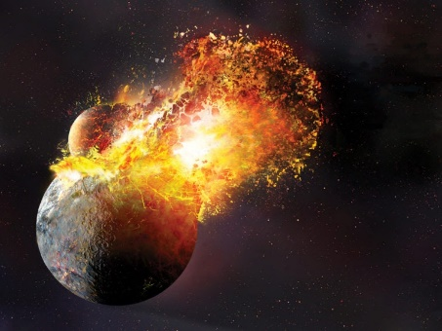
. Daarna kwam er een meteorieten regen op de aarde met in die meteorieten krystallen met water dat heel belngrijk is voor leven om te ontstaan. Dit proces gaat miljoenen jaren door totdat de hele aarde bedekt is met water. er komen vulkanenuitbarstingen waardoor er land gecreererd wordt en die gaan langzaam naar elkaar toe om de eerste continenten te maken. op de bodem van de onstonden er blacksmokers die een mix van mineralen en gassen plus de chemicaliën van de meteorieten uitspuwen die zijn samengekomen on leven te creëren. Op de zeebodem waren ook stromatolieten die konden zonlicht veranderen in voedsel en bij dat proces kwam de gas zuurstof vrij The key ingredient voor leven
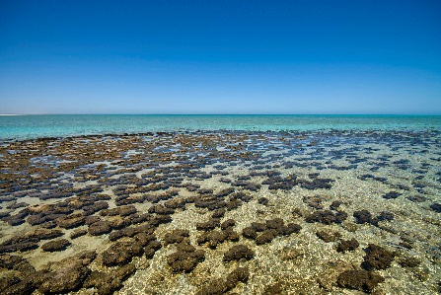
. Langzamerhand kwamen de vulkaan eilandjes bij elkaar om rodina te vormen een groot stuk land dat omringt werd door water geen ander land. 350 miljoen jaar later breekt Rodina uit elkaar door de kracht van de warmte scheurde rodina uiteen. Doordat rodina uit elkaar brak ontstonden er veel vulkanen die kooldioxide uitspuwen het slecht daaraan is dat de rotsen het absorberen en er niet genoeg koolstofdioxide is om de warmte van de zon mee te nemen en het koud wordt en de aarde onder een dik laag ijs komt te zitten.
De wereld zat nu onder een laag ijs de zon kon het niet verwarmen door het albedo effect dat houdt in dat het grootste gedeelte van de zonnestralen terug gekaatst worden. na 15 miljoen jaar wordt de ijslaag doorbroken door vulkanen die kooldioxide uitspuwde en deze keer waren er geen rotsen die de kooldioxide abosrbeerde. Er ontstond nu een soort deken dat de warmte vasthoud waardoor de temperatuur snel stijgt en het ijs smelt.

Na de sneeuwbal aarde tijdperk komt er een tijd waarin er levende schepsel ontstaan oftwel the Cambrische explosie. Er waren allemaal zeedieren zoals de Ordovicium of de anomalocaris.
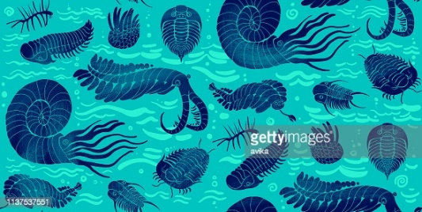

Op het land was er nog geen leven mogelijk door de dodelijke straling van de zon daar kwam verandering in toen de ozonlaag gecreerd werd doordat zuurstof in aanraking kwam met de zons straling de ozonlaag beschermt de aarde van de dodelijke straling waardoor er leven mogelijk is op aarde en na 120 miljoen jaar is de ozonlaag dik genoeg om ons te beschermen tegen de straling.
Het leven bloeit op het land er zijn veel planten maar die gaan ook dood die dode planten worden bedekt met rotsen + warmte van de kern veranderen in steenkool. Er zijn ook insecten die 10x zo groot zijn vergeleken met die we nu kennen dat komt omdat er meer zuurstof in de lucht zit waardoor de luchtgangen groter zijn en groter kunnen worden daardoor. 50 miljoen jaar later de insecten zijn geëvolueerd naar grote beesten en heersen over het land totdat er iets vreemds gebeurt vulkanen barsten uit in Siberië het wordt ook wel de Siberische uitbarsting genoemd eerst nog lokaal maar de as van de uitbarsting gaat over de hele wereld en heeft een dodelijk effect op dieren. de atmosfeer komt er ook vol mee te zitten en er ontstaat zure regen. De atmosfeer wordt warmer waardoor meertjes verdampen en de zuurstof verdween uit de oceanen waardoor al het leven in de oceanen dood is.
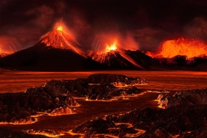
50 miljoen jaar later er is 1 groot super continent genaamd pangea de temperatuur is stabiel en er is een nieuw soort: de dinosaurussen zij zijn nu de heersers van de planeet. 190 miljoen jaar geleden brak Pangea uit elkaar doordat er vulkanen ontstaan in het water waarbij de lava afkoelt en er nieuwe vulkaanbergen en zeebodem ontstaat waardoor de platen bewegen. In de zee waar nu het midden-oosten ligt was veel vis en plankton op een gegeven moment gaan al die dieren dood en worden ze bedekt met stenen en verwarm door de kern waardoor het verandert in aardolie. 115 miljoen jaar verder en we komen op het moment dat de dinosaurussen uitsterven door een astroïde de grote van de Mount Everest. De astroide sloeg in de golf van Mexico waardoor er tsunami’s en aardbevingen ontstonden en maanden na de inslag hielden rook en as de zonnestralen tegen waardoor planten geen licht kregen en doodgingen wat betekent dat er geen eten meer is voor de dinosaurussen en ze doodgaan van de honger. De aarde verandert in een hel.
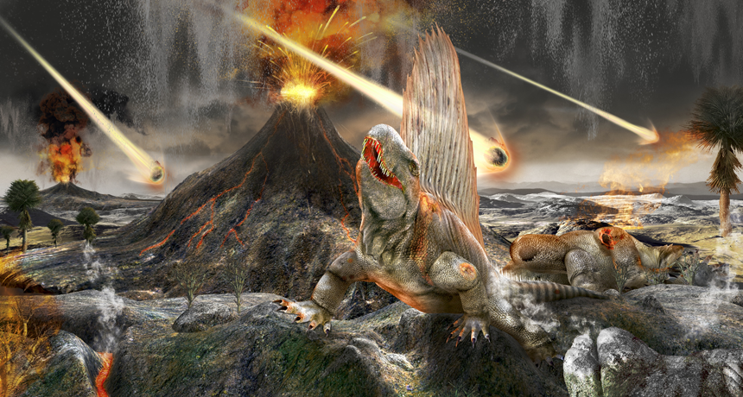
De dinosaurussen zijn misschien dood maar de kleine beestjes zoals ratten leven nog door onder de grond te leven. Nadat de aarde gestabiliseerd is leven er dieren zoals de ida’s zij zullen later evalueren naar apen en later naar mensen. In die tijd werden ook de bergen van de Himalaya gevormd doordat de indische en aziatische plaat naar elkaar toe bewegen en als ze bij elkaar komen gaat het gesteente de lucht in. De himalaya is erg belangrijk vooral door de sneeuw die erop ligt als die smelt stroomt het naar beneden de rivieren in en is er genoeg water voor de halve wereldbevolking. 16 miljoen jaar nadat de himalaya is ontstaan, ontstaan er bergen in afrika die de vochtigheid tegen houden waardoor de jungle verandert in een warme savanne. De apen moeten zich aanpassen aan hun omgeving en vertrekken en op 2 benen gaan lopen ze worden de eerste mensen. 70000 jaar geleden daalde de zeespiegel waardoor het mogelijk werd om naar andere continenten te reizen en zich te verspreiden. 30000 jaar later breekt de ijstijd aan in het noordelijke gedeelte van de wereld. Waardoor het mogelijk is om van Azie naar amerika te reizen. Na 4000 jaar onder het te hebben gezeten wordt het proces omgedraaid het ijs smelt en er ontstaan grote meren in de USA.
